
Verslag 13/05/2022

Aanwezigen: Lynn(schepen), Arne(Jeugdconsulent), Bram(De Meeuw), Catho (Chiro Zarren), Ashley (scouts), Caitlin (scouts), Tibo (scouts), Brecht (Scouts - later), Niels (De Zunne), Nills (De Zunne), Arne (Jeugdbrandweer - Later)
Verontschuldigt: Milan Catteeuw, Jaron Vermaercke (De Fauteuil), Jakob Van Luchem (voorzitter), Stef Vermeersch (penningmeester – Scouts), Jana Hoste (KLJ)

- Welkom
- Goedkeuring vorig verslag:
  - Geen opmerkingen binnengekomen
- Agendapunten:
  - Verdelen truien
    - Trui van Thomas ligt in de Mouterij
  - Activiteiten
    - Putten vol pit 1 mei (evaluatie)
      - Hele goeie editie (omzet +-€4.000)
      - Zondag waren we met niet veel helpende handen, dikke merci aan de Fauteuil en aan Tine en Fran om bij te springen op het drukste moment.
      - Volgend jaar eventueel kijken om in shiften te werken.
      - Drankbestelling mag meer zijn
      - Uit de gemeente:
        - Voorkomen dat herbruikbare bekers worden weggesmeten
        - Bar mag langer/groter gemaakt worden
        - Meer volk aan de bar
        - Meer drank
        - Suggestie: Fruitsap en appelsap voor kindjes
        - Waarborg voor bekers
        - Ander systeem voor de bonnen
          - Niet aan de bar kopen of werken met een drankkaart.
        - Aansturend persoon en een shiftenverdeling.
- Let er voor op dat als je aangeeft om iets te verkopen, dat je dit ook effectief zal doen.

    - Speeldorp 14 mei
      - Shiften, worden opgemaakt
      - Alle materialen gaan we morgen ophalen bij de scoutsgroep en de chiro’s en opbouwen.
      - Momenteel komen er 8 personen helpen, best nog wat extra helpende handen.
      - Iedereen die helpt opkuisen krijgt een bonnetje om te nuttigen in de zunne.
      - We zoeken nog iemand om aan de BBQ te staan

    - Jeugdraad weekend 27-29 mei
      - De jeugdraad wil heel graag info hierover krijgen. ASAP AUB!!!
    - Spel zonder grenzen
  - Datum: Nog geen datum…. Zeker tegen volgende jeugdraad!!!!!
    - Nills roept de werkgroep samen om een datum vast te leggen.
      - Datum werd later beslist: 29 oktober 2022

  - Zetelrock: Vraag naar helpende handen, zie op facebookgroep. Wie kan er wanneer komen helpen?
    - Velen gaven al aan dat ze willen helpen maar krijgen geen antwoord van de organisatie.
    - Er staan niet heel veel jeugdverenigingen met een standje, dit komt vermoedelijk deels door de moeilijke datum, net achter enkele fuiven en aspi cafés en in het begin van de blok.

  - Blokkot 23/5 tot 30/6
    - Zarren Albatros
    - Bibiliotheek (Academie heeft geen vrije plaatsen kunnen aanbieden)

  - Aanvraag projectsubsidie 65 jaar scouts Kortemark
    - Motivatiebrief van de aanvraag in bijlage
    - Binnengekomen opmerking:
      - Zelfde evenement als 5 jaar geleden, dan is dit geen evenement met experimenteel of vernieuwend karakter. Hiervoor dient deze subsidie normaal niet. Bedoeling van de projectsubsidie was om een nieuw event/project een kans te geven te groeien omdat je bij iets nieuws van nul start. Bij een volgende editie kan je verder bouwen op de eerdere editie(s)
      - Welk werkjaar in rekeningnemen? 21-22 of 22-23.
    - Opmerkingen op de jeugdraad:
      - Wees niet bang om nu ook sponsors te zoeken, organisaties kunnen dat in hun belastingen steken dus vinden het vaak niet erg om te sponsoren voor een fuif en een event.
      - Als we een evenement om de 5 jaar als vernieuwend zien is er bijna geen plaats meer om echt nieuwe evenementen te organiseren en subsidie te geven.
      - Het uniek gegeven ligt hem in een Color run op zaterdag.
      - Voorstel van de jeugdraad om de aanvraag aan te passen en in juni opnieuw voor te brengen.

  - Update Walkies
    - €195 per stuk of €205 per stuk met 4 jaar garantie
    - Spatwater dicht
    - Dit zijn prijzen met korting
    - Levensduur, geschat 10 jaar
    - Oplaadbox zal dan ook nog aangekocht moeten worden.
    - Er moeten zeker goeie afspraken rond gemaakt worden.
    - Bram zal een totaalprijs vragen voor 4 walkies met oplaadbox en zal dit posten op de facebookgroep.

- Meldingen jeugdverenigingen
  - Scouts
    - Stef en Arne spreken af voor palletten in opbergkot
  - KLJ niet aanwezig
  - Chiro Handzame
    - Communicatie voor spoorpark zal vanuit de gemeente verlopen naar de chiro.
    - Hoe zit het met de dakwerken? Zal moeten gepolst worden met Tineke. In juni kunnen ze al beginnen aan het dak want de jaarwerking van de chiro zit er al op.

  - Chiro Zarren
  - JH De Meeuw
    - Herstelling doormailen naar Arne met foto’s
  - JH De Zunne
  - JH De Fauteuil niet aanwezig
  - Jeugd brandweer
- Varia
- Kalender
  - 13 mei: Jeugdraad in De Zunne
  - 14 mei: speeldorp in Werken eten en afterparty in de zunne
  - 21 mei: Zetelrock
  - 27 – 29 mei: Jeugdraad weekend
  - 16 en 17 juni: Holly garden sessions @Pastorie
  - 1 juli: Beenhespe KLJ
  - 1 juli: fin des examens De Fauteuil
  - 2 juli: Nacht van de zwientjes KLJ;
  - 1 – 8 - 15 juli toer de zunne
  - 15 juli: stoefersavond met optredens De Fauteuil
  - 12 augustus: Bouwvakkersfuif De Fauteuil
  - 6 september: Vrijetijdscafé
  - 9 september: picon bar kermis Handzame
  - 10 september startdag scouts
  - 30 september: Chiroekoekoe
  - 16 en 17 september: 65 jaar scouts
  - 29 oktober: Spel zonder grenzen
  - 5 november: BBQ scouts
  - 7 mei 2023 putten vol pit

- Bijlages
  - Bijlage 1: Motivatiebrief projectsubsidie aanvraag scouts Kortemark
- Motivatiebrief projectsubsidie 65 jaar Scouts Kortemark
- Scouts Kortemark is een vereniging, gelegen in Kapellestraat 20a te Kortemark, die wekelijks activiteiten organiseert voor jongeren van het 1e leerjaar tot het 5de middelbaar. Ook zal het volgend jaar het 5de jaar op rij zijn dat onze akabewerking kinderen/jongeren van 12-18 jaar met een verstandelijke/fysieke beperking of met vormen van autisme ontvangt en voor hen ook om de 3 weken op zondag namiddag activiteiten organiseert en spelletjes speelt. Groepsleiders Imanni de Meulenaere (0479 18 65 03) en Stef Vermeersch (0475 96 53 33) zijn momenteel de hoofdverantwoordelijken (Er komen 2 nieuwe groepsleiders vanaf augustus).
- We zijn een werking die niet zou bestaan zonder onze vrijwilligers (de leiders natuurlijk). Volgend jaar op 24 december bestaan we 65 jaar! We zouden dit willen vieren door in het weekend van vrijdag 16 en zaterdag 17 september activiteiten te organiseren. Dit om onze oudleiding, leden, ouders, sympathisanten enz. te bedanken! Op vrijdagavond worden er openluchtconcerten georganiseerd in de groene zone (gelegen naast het 3e voetbalveld, zie foto). 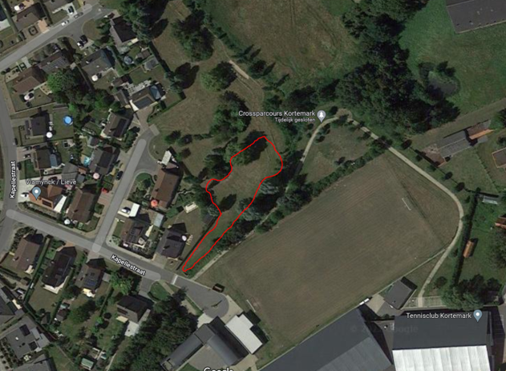
- Dit is een openbaar evenement waar alle Kortemarkenaren GRATIS naar toe mogen komen! Vanaf 19u openen we het terrein! Om 20u00 zal The Cover Store Experience (uit Gistel) komen, waarna vanaf 22u45 Messed-Up Universe (Kortemarkse band) zal komen spelen. Om 01:00 zal de muziek stil gelegd worden en zullen we afronden. De buren / mensen in de wijk zullen van ons allemaal een briefje in de bus krijgen met info over het evenement en een uitnodiging voor het evenement met 1 of 2 gratis consumpties.
- Er zal een Facebook evenement aangemaakt worden, die zal gedeeld worden in de Kortemarkse groepen op fb en op de fb-pagina’s van onze leiding. We zullen dit delen op onze eigen instagrampagina en eventueel ook vragen om de Instagram van Kortemark Kriebelt over te nemen. We zullen dit evenement ook indienen op ‘Uit in Vlaanderen’. Al onze ouders zullen hiervan een mail krijgen + infoblaadje, er zal reclame voor gemaakt worden op de avondmarkt + alle oud-leiding zal hiervoor een persoonlijke uitnodiging krijgen. Het is dan ook een bedanking naar hen toe voor hun jarenlange inzet voor de Kortemarkse jeugd!

- Zo’n evenement is natuurlijk ook kostelijk. Wij hebben hier niet de intentie geld in te zamelen, maar wel vooral om iedereen een leuke avond te bezorgen.
- Kostenraming evenement:
- We probeerden om een voorlopige schatting van kosten te maken. Hierbij komen dan ook nog onze drankkosten die we bij onze brouwer besteld hebben + kosten van onze ingrediënten voor hamburgers/braadworsten/aperitiefbordjes…
- 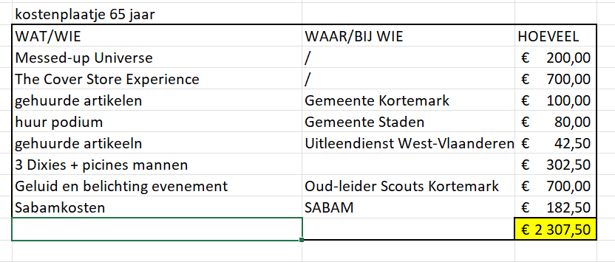
- Op ons evenement verkopen we naast Stella, Kriek, Rodenbach, Kasteelbier Rouge, wijn, cola (zero), Fanta, Ice Tea water (plat/spuit) ook ons eigen gebrouwen Bier Herwig. Drank zal 1 of 2 jetons kosten aan €1,5/Jeton
- We hopen op een subsidie van €750 euro. Afhankelijk van hoeveel volk er komt en hoeveel er gedronken wordt zullen we zien hoeveel geld we tekort zullen komen.

